招标编号：2017189

上海政法学院校区扩建项目（五期）
学生公寓脸盆架、拖把架采购项目

询价文件

采 购 人：上海政法学院

二O一七 年 八月
目 录

第一部分 询价公告
第二部分 供应商须知
第三部分 技术要求
第四部分 附件
1、报价函格式
2、授权书格式

第一部分

询价公告

询价公告
上海政法学院资产处根据学校基建处的委托，根据学校相关招标采购规章规定，对上海政法学院学生公寓脸盆架、拖把架采购项目进行公开询价，兹邀请合格的供应商前来参加。
一、项目概况：
1、项目编号：招案2017189
2、项目预算：64000元
2、安装要求：合同签订后一星期内完成安装
4、项目名称：学生公寓脸盆架、拖把架采购项目
二、合格的供应商必须具备以下条件：
- 中华人民共和国境内注册独立法人企业，具有相应的经营范围。
- 具有履行合同能力，且能提供优质的技术支持和快速的服务响应、在本市有固定的经营场所；
- 具有良好的商业信誉；
- 本项目不接受联合体投标。
三、递交报价文件截止时间、地点：
递交截止时间：2017年8月29日上午9时00分
递交地点：上海市外青松公路7989号上海政法学院行政楼314室
四、询价会时间、地点：
询价会时间：报价文件截止时间后3天内
谈判会地点：上海市外青松公路7989号上海政法学院行政楼314室
五、公告发布媒体上海政法学院网
六、联系方式：
采 购 人：上海政法学院
地 址：外青松公路7989号
联 系 人：张敏
电 话：39225038
如果供应商认为本采购项目对供应商的资格要求或者技术规格中存在倾向性或排斥性的内容的，可以在报价截止时间之前直接向上海政法学院提出质疑

第二部分

供应商须知

综合说明

  - 本项目采购单位：上海政法学院
1.2 本项目采购范围包括：学生公寓脸盆架、拖把架采购项目
1.3 本项目询价文件的主要内容
一、谈判公告
二、供应商须知
三、项目要求
四、附件
1.4 本询价文件是本项目采购过程中的规范文件，是采购单位与成交单位签订该项目协议书的依据，也是本项目合同文件的主要组成部分。

询价方式与报价

2.1 本项目由成交单位提供学校上海政法学院学生公寓的脸盆架、拖把架，成交单位应对项目过程及安装负责。供应商不得将本项目转包。
2.2 项目成交后，货物价格不再调整。
2.7 本项目的中标单位将按学校的规定时间和地点进行，由供应商安排人员有序地进行安装，全程由中标单位负责。工作人员在学校期间，伙食、住宿、运输等所有问题由成交单位自行解决，成交单位应结合学校实际情况，按学校要求自行安排好相关工作。

项目要求

详见询价文件第三部分技术要求。

质量要求和标准

各投标商应充分注意，凡涉及本项目的国家、行业和上海市相关规范、规程和标准，无论其是否在本询价文件中已列明或未列明，投标供应商应无条件执行。（以高标准为准）
3.1 本项目必须满足现行有效的国家、地方、部门和行业的规范、规程、标准等要求。
3.2 须满足询价文件第三部分“技术要求”中所规定的内容。

响应文件的内容和要求

4.1 供应商应对询价文件进行研究分析，按照询价文件规定的有关内容编写响应文件。
4.2 响应文件主要内容:
- 报价函；
- 授权书；
- 报价说明
- 对本项目的工作流程、时间安排、技术支持等的总说明；
- 企业简介、营业执照及相关资质复印件，业绩情况；
- 项目负责人员姓名、联系电话等
- 其它有必要说明的情况。
8、 响应文件的内容须齐全、字迹清楚，有关表格要按规定填写并加盖供应商公章和企业法定代表人或法定代表人委托代理人的印章。
9、 本项目的服务收费报价（包括单价、合价及报价总价）均应采用人民币“元”报价。
10、在电商网上询价的，将相关截图下载打印，作为评审依据。
响应文件递交

5.1 响应文件应于谈判文件中规定的时间递交至指定的地点，报价截止时间后收到的响应文件将被拒绝。
5.2 响应文件正本和所有副本须用不褪色的墨水书写或打印，并装订成册。
5.3 响应文件正本一份和副本一份，在每一份响应文件封面或扉页须明确注明“正本”或“副本”字样，一旦正本和副本有差异，以正本为准。
5.4 响应文件的书写应清楚工整，除供应商对错处做必要修改外，响应文件中不许有加行、涂抹或改写。若有修改须企业法定代表人或委托代理人签字（盖章）。
5.5 响应文件正本和副本须在封面或扉页以及规定签章处加盖供应商公章和企业法定代表人或委托代理人签字（盖章）。
9.6 响应文件应装入封袋，封面注明：项目编号、供应商名称、地址、电话和传真，封口处加盖供应商公章。

询价及评审

6.1 询价小组：由学校招标采购小组成员组成。
6.2 询价程序：
（1）成立询价评审小组；
（2）根据采购项目实际情况以及供应商的响应文件制定询价文件。询价文件应当明确询价程序、询价内容、合同草案的条款以及评定成交的标准等事项；
（3）确定参加询价的供应商名单；
（4）询价小组所有成员与供应商提交的文件逐个进行审核。
（5）建议或最终确定成交供应商。
（6） 询价成交结果确定原则：
本次询价采用经评审的最低报价法，在满足谈判文件要求的前提下，按经评审报价最低的原则确定成交供应商。
6.4 采购过程中有下列行为之一者，不能成交：
（1）未实质性响应询价文件；
（2）响应文件内容不真实；
（3）出现影响采购公正的违法、违规行为的；
（4）经询价后，不能满足采购需求的；
（5）因重大变故，采购任务取消的。

合同授予

7.1 合同将授予其响应文件符合询价文件要求，并能圆满地履行合同的供应商。
7.2 询价结束后，学校将在学校网站发出成交公告，成交公告将作为成交通知书是合同的一个组成部分。
7.3 成交供应商应按成交公告发出以后和学校签订合同。
7.4 询价文件、成交人的响应文件及其澄清文件等，均为签订合同的依据。

其它

8.1 无论报价过程中的做法和结果如何，供应商自行承担所有与参加报价有关的全部费用。
8.2 询价单位无义务向未成交供应商解释未成交理由。
8.3 本询价文件解释权属采购询价单位。

第三部分
项目需求
项目概况：
上海政法学院校区扩建项目（五期）学生公寓位于松江区泗陈公路5488号上海政法学院东南部。建设内容：新建2幢地下1层，地上11层的学生公寓，总建筑面积16840平方米，其中地上建筑面积约为15634㎡，地下建筑面积约为1206㎡。
根据学生处要求，按照上海高校学生公寓“六T”实务现场管理实施标准的要求，学生公寓共配置374套脸盆架、拖把架（具体规格详见配置清单），安装于学生公寓每间宿舍内。
（1）脸盆架：学生公寓共372间房间+备用2套，（304不锈钢材质，带安装）
（2）拖把架：学生公寓共372间房间+备用2套，（304不锈钢材质，带安装）
配置清单
1、脸盆架：采用304不锈钢，上下四层、附带毛巾架，
安装到位。（式样如图）
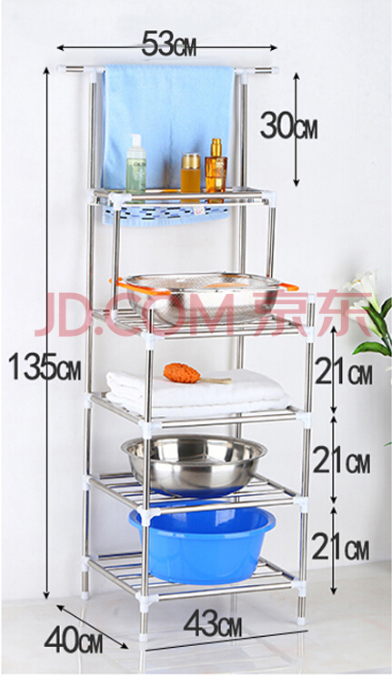

2、拖把架：采用304不锈钢，配置4个拖把钩、3个挂钩，打孔安装到位。（式样如图）
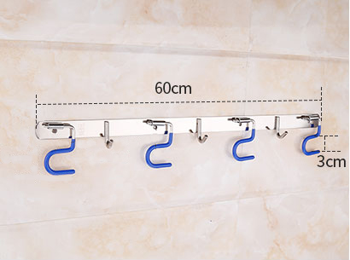

第四部分

附 件
附件 1

报 价 函

致：

1．在考察了项目现场和研究了 项目的询价公告、供应商须知、询价文件内容、合同文件及附件后，我方愿以人民币(大写): 元整的单价按上述询价文件内容的条件要求承担上述项目
2．我方保证从投递响应文件之日起至报价有效期内遵守本响应文件。在此期限之内，本响应文件对我方始终有约束力，并可随时被贵方接受。
3．如贵方接受我方报价，我方保证按照业主的要求，组织力量，安排人员及在学校规定的时间内扎实做好各项工作。
4．如果贵方接受我方报价，我方保证遵守贵方的书面成交通知书。在制订和签署正式合同协议之前，本响应文件连同贵方的成交通知书应成为约束双方的合同。
5．我方理解贵方不一定接受我方的报价。

供应商：（公章）

法定代表人：（盖章）

公司地址：

日 期：
附件2

授 权 书

本授权书申明：

（公司注册地点） （公 司 名 称）
法定代表人 （姓 名）经合法授权，特代表本公司（以下称供应商）任命：
（公 司 名 称） （职务） （姓名）为正式的合法代理人,并授权该代理人在有关 （项目名称）报价工作中,以供应商的名义签署响应文件、进行询价、签署合同并处理与此有关的一切事务，本授权书不得转委托。

供应商（公章））：
法定代表人（盖章）：
代理人签字：
地 点：

年 月 日
附件3
报价一览表

（自行设计报价表格）

报价须为完税报价。

响应方代表签字：
（加盖公章）

附件4
参加政府采购活动前3年内在经营活动中没有重大违法记录的书面声明

致： （招标人）

我公司承诺在参加本项目政府采购活动前三年内，在经营活动中没有重大违法记录，遵守国家其他有关的法律、法规和管理办法。
特此声明。

（注：重大违法记录是指供应商因违法经营受到刑事处罚或者责令停产停业、吊销许可证或者执照、较大数额罚款等行政处罚。
供应商在参加政府采购活动前3年内因违法经营被禁止在一定期限内参加政府采购活动，期限届满的，可以参加政府采购活动。）

报价人授权代表签字：
报价人（公章）：
日期： 年 月

